**BAB IV**

**ANALISA DAN PERANCANGAN**

1. **Analisa Sistem**

Analisa sistem adalah suatu kegiatan untuk mengetahui sistem yang berjalan atau digunakan sebelum adanya sistem yang baru dalam proses perkembangan dan meningkatkan pemasaran. Sistem yang sedang berjalan pada saat ini yang dilakukan oleh PT. Perkebunan Nusantara VI Danau Kembar adalah dengan melakukan pemilihan karyawan bagian pabrik secara manual. Pada tahap analisis sistem dilakukan untuk merancang atau membangun sistem yang akan dibuat dengan menggunakan metode WP (Weighted Product), perancangan sistem ini meliputi perancangan user interface, perancangan database untuk sistem agar pengelolaan file lebih tertata, merancang program pengkodean, dan program akan dirancang menggunakan bahasa berikut. Pemrograman PHP dan MySQL, kemudian terbentuk sistem pakar yang dapat digunakan.

1. **Analisa Data**

Penelitan ini menggunakan data karyawan bagian pabrik pada PT. Perkebunan Nusantara VI Danau Kembar yang diperbarui pada tahun 2022. Untuk melakukan pemilihan karyawan bagian pabrik, penulis menerapkan dengan menggunakan metode *Weighted Product*. Hal pertama yang harus dilakukan dalam menerapkan metode *Weighted Product* adalah menentukan kriteria. Ada lima kriteria yang dijadikan acuan dalam pengambilan keputusan, dapat dilihat seperti pada Tabel 4.1 :

1. **Perancangan UML**

Agar terciptanya suatu sistem yang baik dan kompleks di tinjau dari sisi user interface dan alur kerja yang efektif diperlukan perencanaan dan rancangan sistem yang jelas. Oleh karena itu penulis menggunakan bahasa pemodelan UML sebagai media perencanaan secara deskriptif untuk menjelaskan alur kerja dari sistem aplikasi. Adapun dalam perancangan aplikasi ini penulis menggunakan 7 (tujuh) diagram UML diantaranya sebagai berikut :

1. *Use Case* Diagram

*Use Case* Diagram menggambarkan bagaimana pengguna atau aktor menggunakan atau memanfaatkan sistem. Pada *use case* diagram mendeskripsikan interaksi dari beberapa aktor dengan sistem yang dirancang.

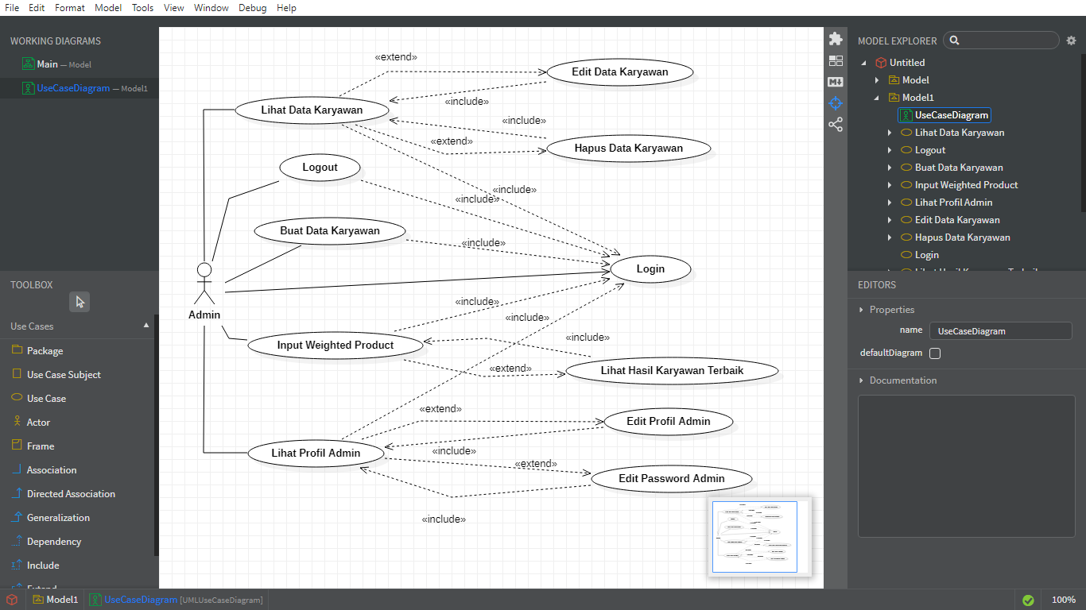

Gambar 4.1 *Use Case* Diagram

1. *Class* Diagram

*Class* Diagram menjelaskan mengenai jenis-jenis objek yang terdapat di dalam sebuah sistem dan berbagai hubungan statis yang terdapat pada sistem. Merupakan inti dari pengembangan dan desain dari program berorientasi objek.

**UML NYA DI BIKIN BANG SULAI**

1. *Sequence* Diagram

*Sequence* diagram merupakan suatu rangkaian yang mendeskripsikan alur kerja dan interaksi-interaksi yang terjadi, dan menjelaskan hubungan timbal balik antara pengguna dan sistem saat berinteraksi. Berikut ini adalah bagian dari *sequence* diagram :

1. *Sequence* Diagram Admin Form *Login*

Berikut ini adalah Sequence Diagram Admin Form *Login* :

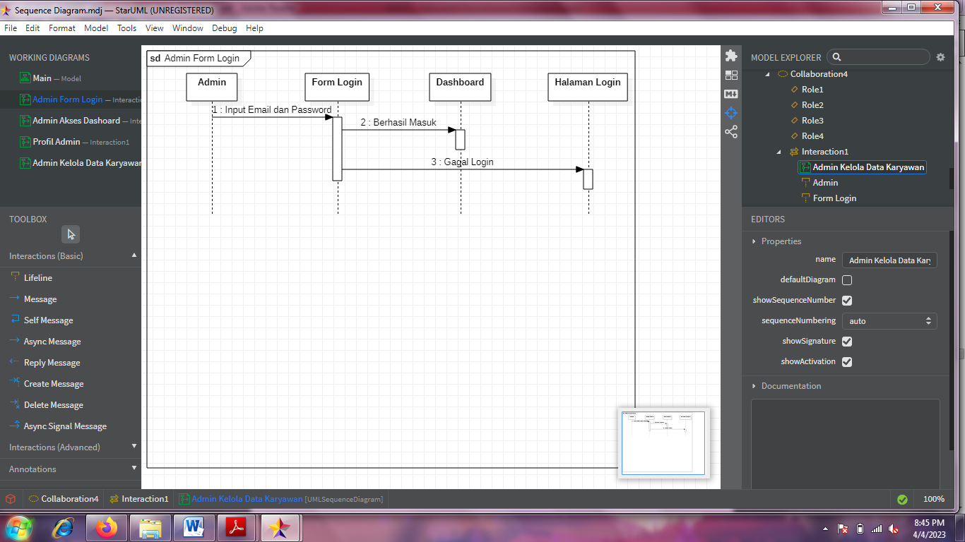

Gambar 4.3 *Sequence* Diagram Admin Form *Login*

1. *Sequence* Diagram Admin Akses *Dashboard*

Berikut ini adalah *Sequence* Diagram Admin Akses *Dashboard* :

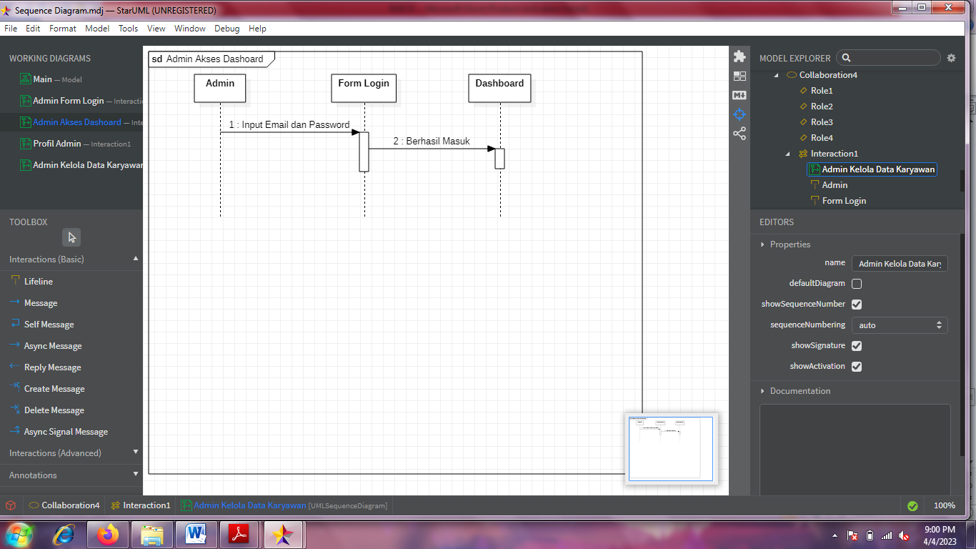

Gambar 4.4 *Sequence* Diagram Admin Akses *Dashboard*

1. *Sequence* Diagram Profil Admin

Berikut ini adalah *Sequence* Diagram Profil Admin :

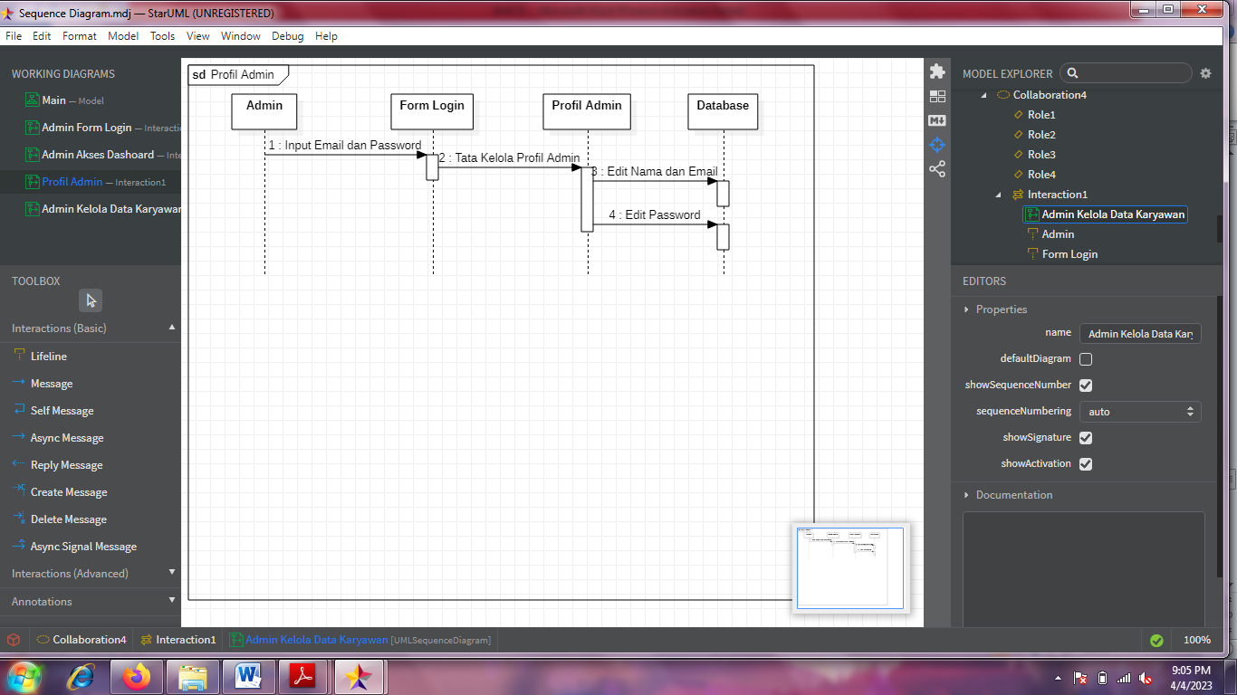

Gambar 4.5 *Sequence* Diagram Profil Admin

1. *Sequence* Diagram Kelola Data Karyawan

Berikut ini adalah *Sequence* Diagram Kelola Data Karyawan :

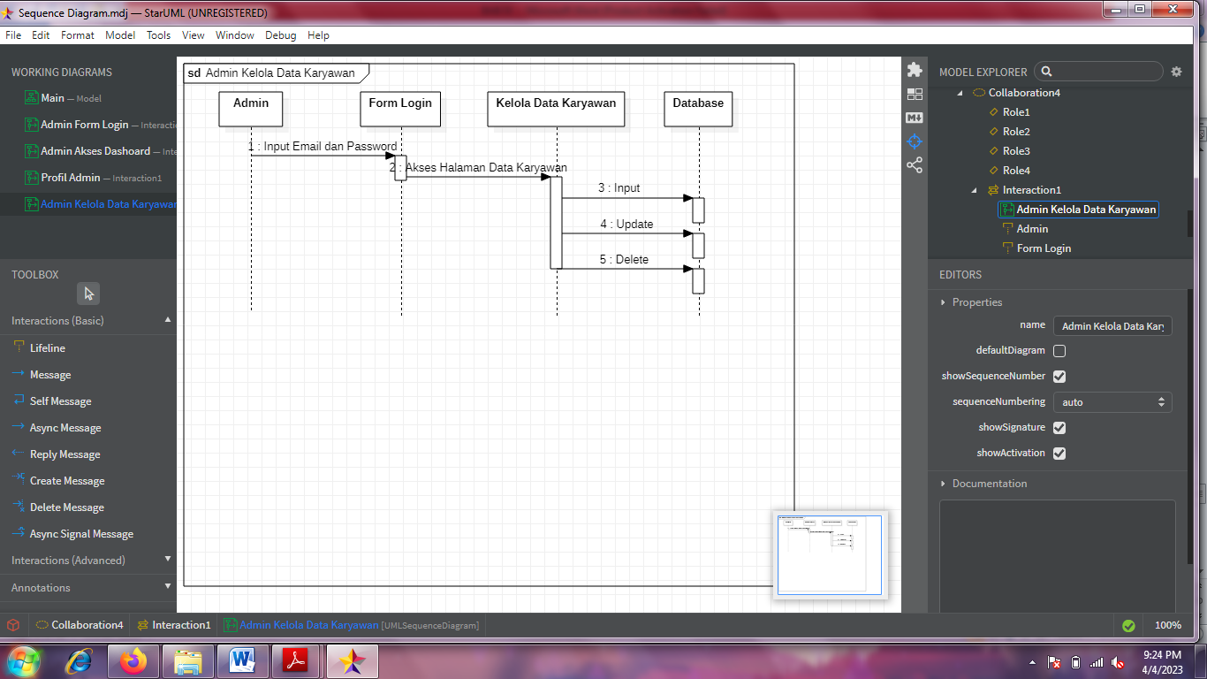

Gambar 4.6 *Sequence* Diagram Kelola Data Karyawan

1. *Collaboration* Diagram

*Collaboration(Communication)* diagram menggambarkan interaksi antar admin dengan hal-hal yang dapat dilakukan dalam sistem ini dalam bentuk urutan pengiriman pesan.

1. C*ollaboration* Diagram *Login*

Berikut ini adalah *Collaboration* Diagram *Login* :

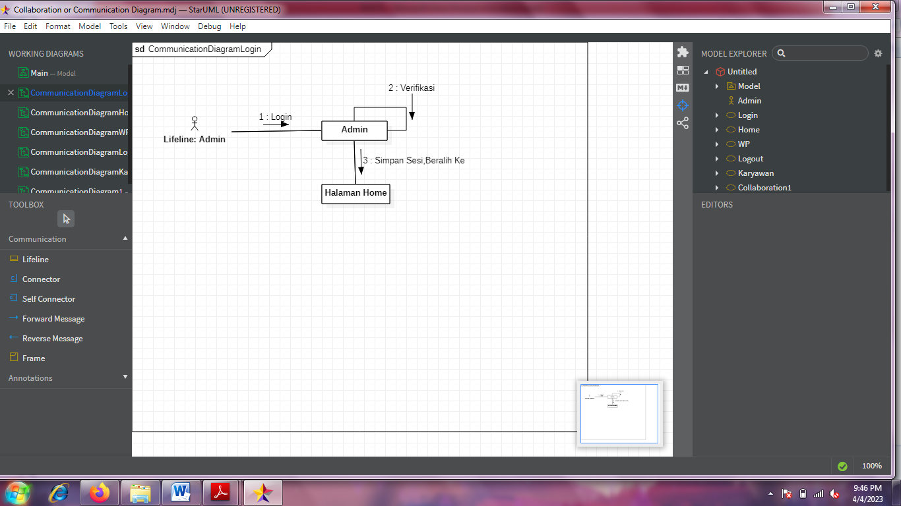

Gambar 4.7 *Collaboration* Diagram *Login*

1. C*ollaboration* Diagram *Home*

Berikut ini adalah *Collaboration* Diagram *Home* :

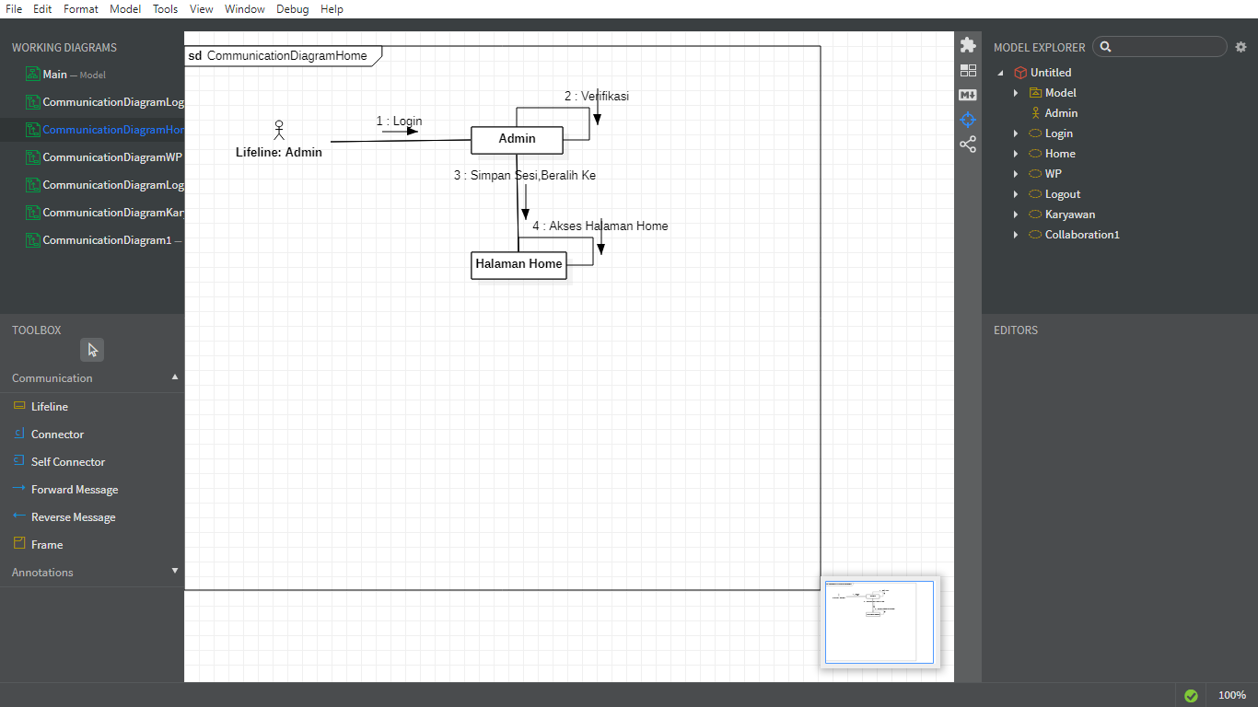

Gambar 4.8 *Collaboration* Diagram *Home*

1. *Collaboration* Diagram Data Karyawan

Berikut ini adalah *Collaboration* Diagram Data Karyawan :

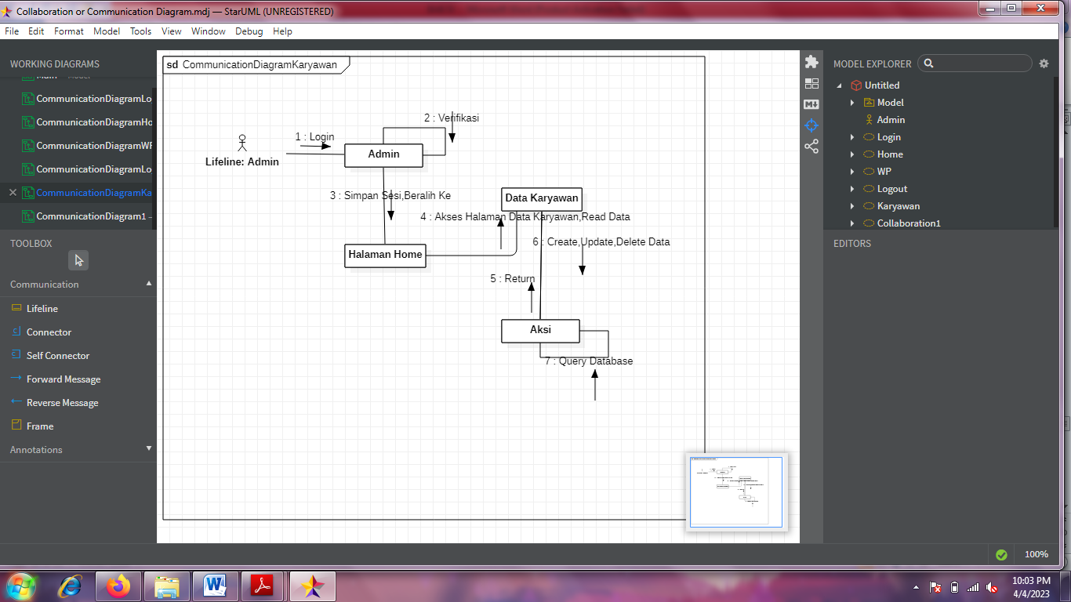

Gambar 4.9 *Collaboration* Diagram Data Karyawan

1. *Collaboration* Diagram Metode *Weighted Product*

Berikut ini adalah *Collaboration* Diagram Metode *Weighted Product* :

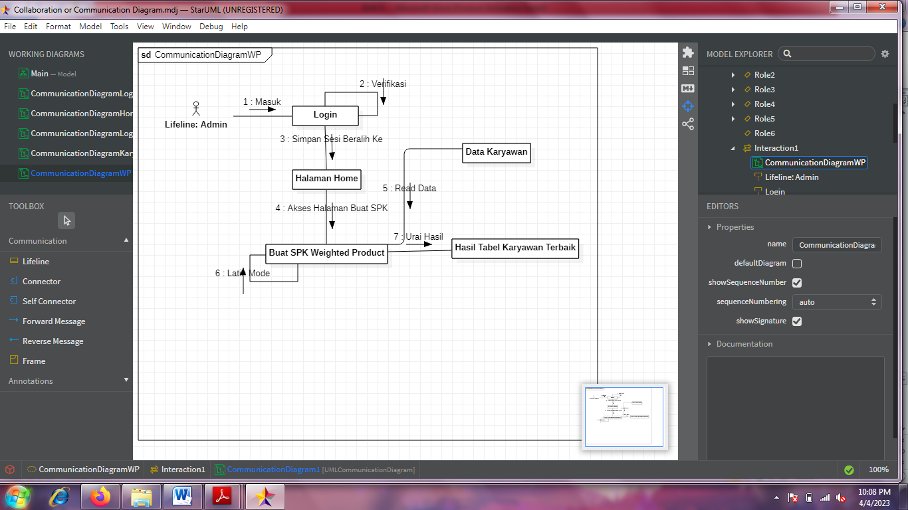

Gambar 4.10 *Collaboration* Diagram Metode *Weighted Product*

1. *Collaboration* Diagram *Logout*

Berikut ini adalah *Collaboration* Diagram *Logout* :

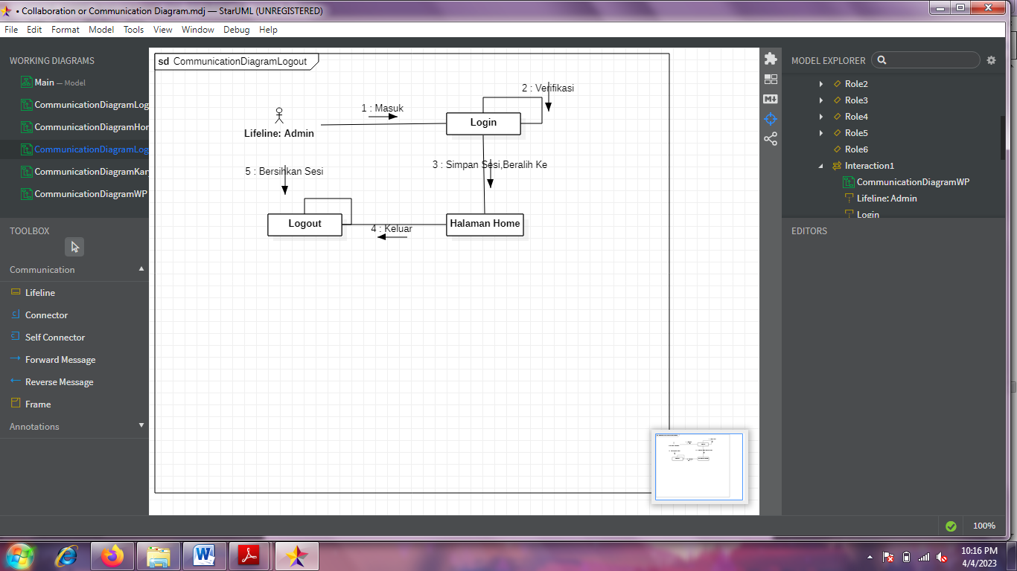

Gambar 4.11 *Collaboration* Diagram *Logout*

1. *Activity* Diagram

*Activity* diagram adalah teknik untuk mendeskripsikan logika prosedural, aliran kerja dalam banyak kasus. Activity diagram menggambarkan bagaimana aktivitas yang terjadi dalam sistem yang dirancang. *Activity* diagram sama seperti halnya flowchart yang menggambarkan proses yang terjadi antara aktor dan sistem.

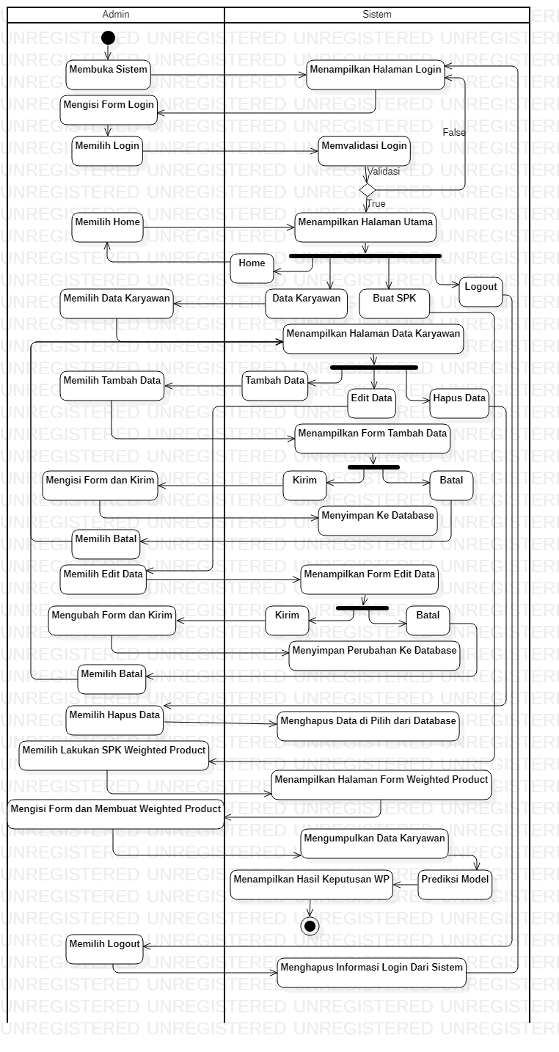

Gambar 4.12 *Activity* Diagram

1. *Deployment* Diagram

*Deployment* diagram menggambarkan detail bagaimana komponen di kembangkan dalam infrastruktur sistem, termasuk di mana komponen terletak protokol jaringan saling berkomunikasi satu sama lain, misalnya seperti tcp/ip dan protokol http, spesifikasi server, dan hal-hal lain yang bersifat fisik.

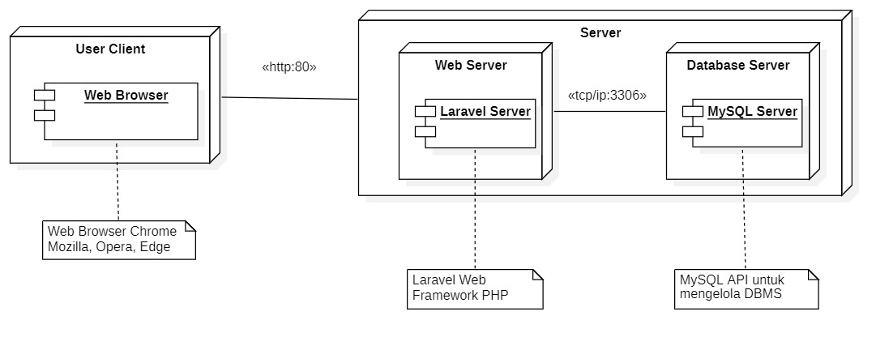

Gambar 4.13 *Deployment* Diagram

1. *Statechart* Diagram

*Statechart* Diagram ini memperlihatkan bagaimana alur perpindahan status admin dalam menggunakan sistem mulai dari authentikasi login hingga akses Data Karyawan.

1. *Statechart* Diagram *Login*

Berikut ini adalah *Statechart* Diagram *Login* :

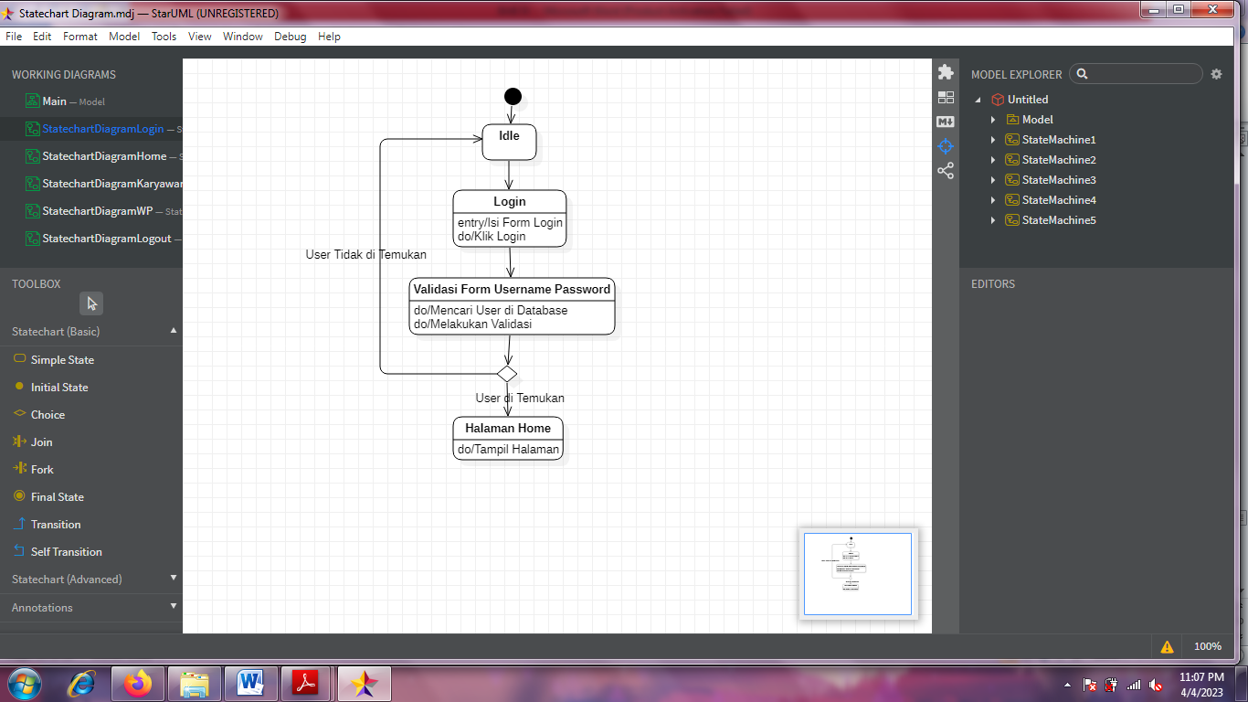

Gambar 4.14 *Statechart* Diagram *Login*

1. *Statechart* Diagram *Home*

Berikut ini adalah *Statechart* Diagram *Home* :

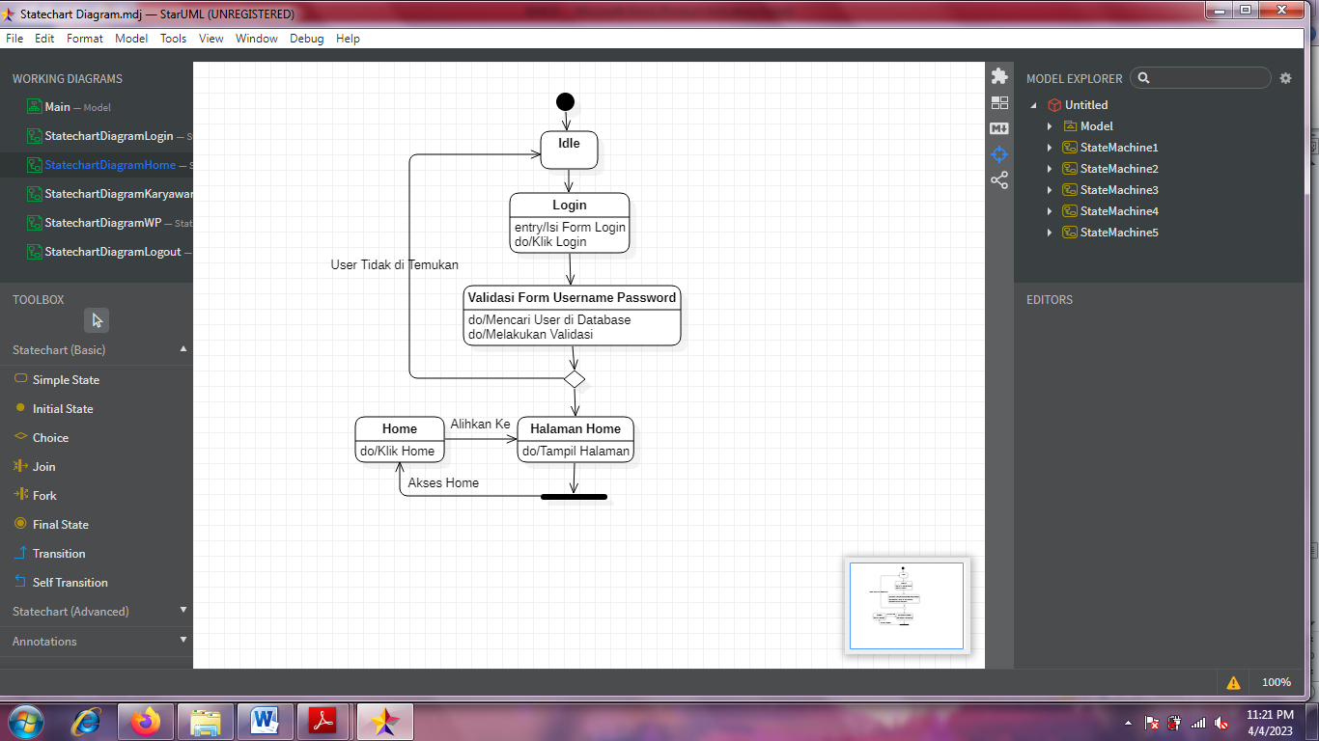

Gambar 4. 15 *Statechart* Diagram *Home*

1. *Statechart* Diagram Data Karyawan

Berikut ini adalah *Statechart* Diagram Data Karyawan :

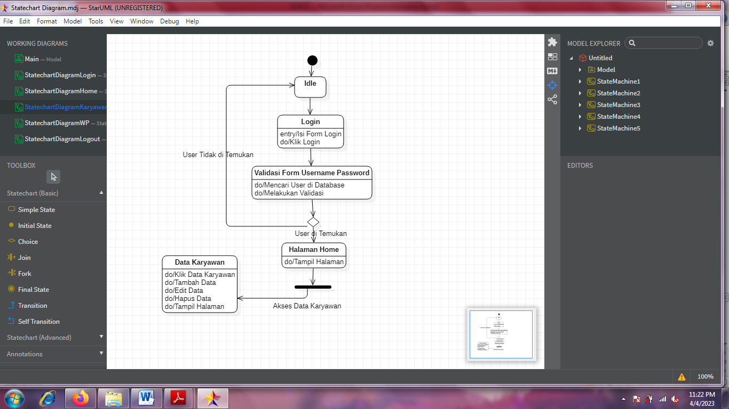

Gambar 4.16 *Statechart* Diagram Data Karyawan

1. *Statechart* Diagram Metode *Weighted Product*

Berikut ini adalah *Statechart* Diagram Metode *Weighted Product* :

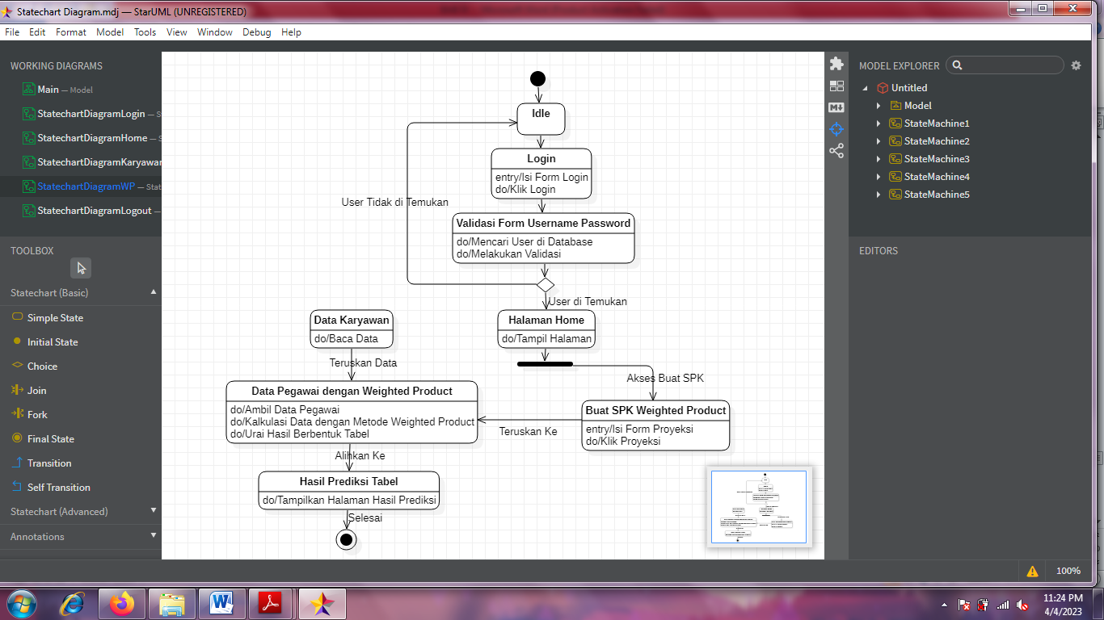

Gambar 4. 17 *Statechart* Diagram Metode *Weighted Product*

1. *Statechart* Diagram *Logout*

Berikut ini adalah *Statechart* Diagram *Logout* :

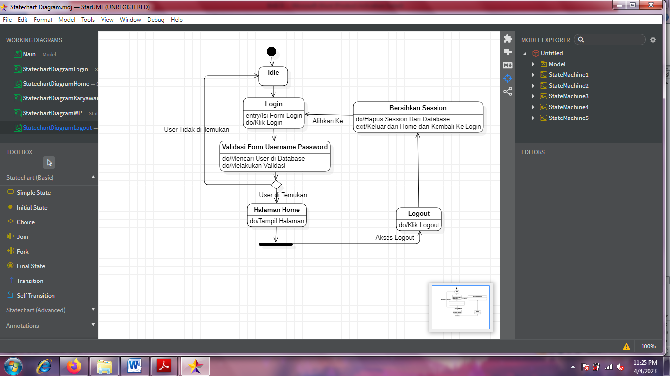

Gambar 4.18 *Statechart* Diagram *Logout*

1. **Perancangan Interface**

Desain Interface atau perancangan antarmuka adalah bentuk rancangan tampilan sementara dari pembuatan sistem pemilihan karyawan terbaik bagian pabrik dengan metode Weighted Product pada PT. Perkebunan Nusantara VI Danau Kembar. Pembuatan perancangan ini bertujuan untuk memberikan penjelasan tentang tampilan atau gambaran yang akan dihadapkan kepada actor saat menggunakan sistem, sehingga dapat mempermudah dalam mengimplementasikan aplikasi serta akan memudahkan pembangunan aplikasi yang memenuhi prinsip perancangan antarmuka yang baik. Berikut perancangan interface pada sistem PT. Perkebunan Nusantara VI Danau Kembar.

1. Perancangan Interface Halaman Login User

Berikut desain tampilan Login Admin yang berfungsi untuk login Admin Ketika ingin masuk ke dalam sistem.

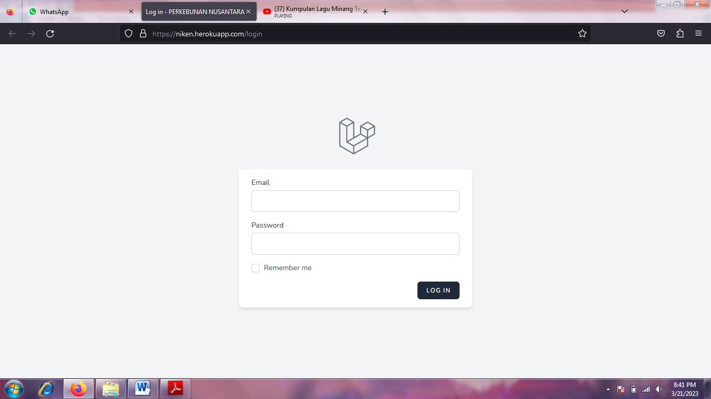

Gambar 4.

Gambar diatas merupakan gambar rancangan Interface dari halaman Login semua user, dimana halaman tersebut tampil pada saat pertama user mengakses sistem ini.